**<비회원 예약 삭제>**

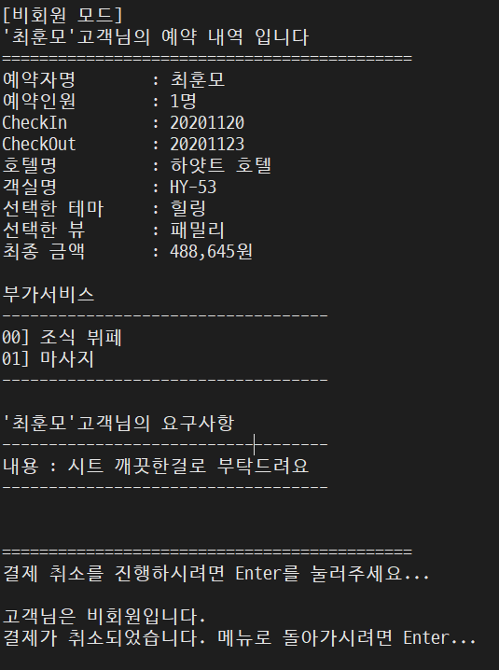

1. 예약이 정상적으로 취소되었을 때

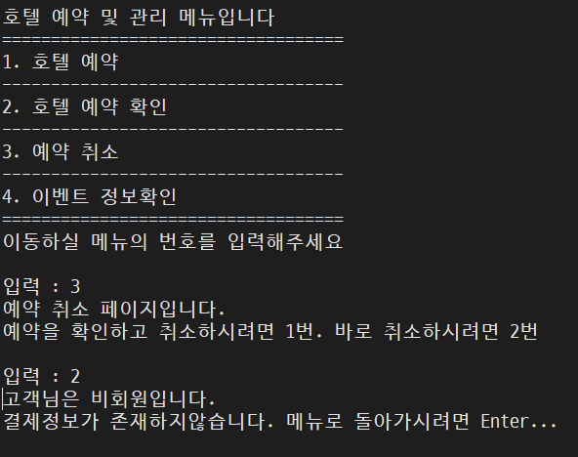

2. 예약 취소 시 결제 내역이 존재하지 않으면 취소 불가